专业技术人员继续教育学时认定流程

- 进专业技术人员继续教育网http://jxjy.xidian.edu.cn/；
- 登陆学习平台，账号为身份证号，密码为出生年月日8位；
- 点击同等认证，并按照要求填写相关内容；
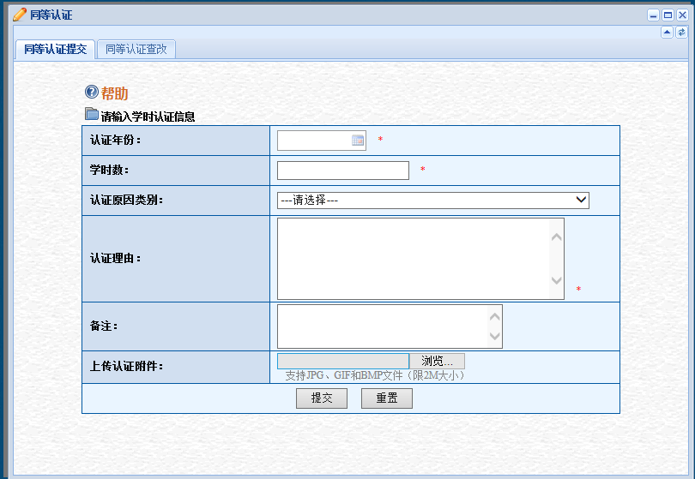
注：按相关证明年份填写年份及证书上学时数，认证原因类别请将其中****改成相关内容，上传认证附件为相关证书扫描件电子版支持JPG、GIF和BMP文件（限2M大小）。
- 点击提交等待人事部门审核。

